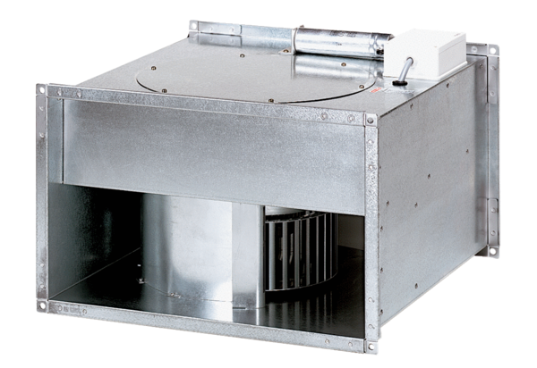Kanalventilator EPK 28/6 BVerpackungseinheit: 1 StückSortiment: D
Artikelnummer: 0086.0654Hersteller: MAICO

